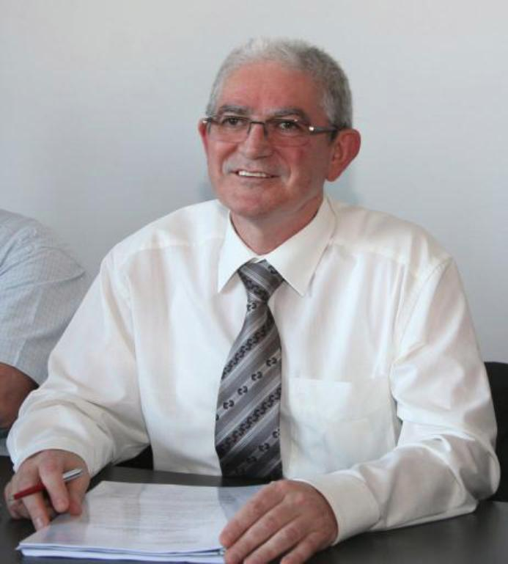
Prim. mr. sc. Marijan Cesarik

Kontakt: tel. 01 4677-100,
fax: 01 4677-091
e-mail: marijan.cesarik@miz.hr

Rođen 20. travnja 1957.g. u Gradcu kraj Požege, oženjen, otac jednog djeteta
Obrazovanje
- 2003. - međunarodni postdiplomski stručni studij iz menadžmenta u zdravstvu „LMHS“ (Leadership
and management of health services),
- 1995. magistrirao s radom Analiza kvantitativnog dermatoglifskog uzorka u visoko natprosječno inteligentnih ispitanika
- 1987.-1990. specijalizacija neurologije na neurološkoj klinici KBC Rebro Zagreb
- 1982. diplomirao na Medicinskom fakultetu Sveučilišta u Zagrebu, doktor medicine
Politička karijera
- 2011. - Odlukom Vlade Republike Hrvatske izabran za zamjenika ministra zdravlja
- 2009. - predsjednik Županijske skupštine Požeško-slavonske županije
- 2006.-2008.: gradonačelnik grada Požege
- 2005. - predsjednik Gradskog vijeća grada Požege
- 2004. - potpredsjednik Gradskog vijeća grada Požege
- 2000. - član Socijaldemokratske partije Hrvatske (SDP)
Profesionalna karijera
- 2008. - predstojnik Službe za neurologiju i psihijatriju i kliničku psihologiju Opće županijske bolnice u Požegi te zamjenik ravnatelja bolnice
- od 2005. predavač i moderator Motovunske Ljetne škole unapređenja zdravlja koju organizira Škola narodnog „Andrija Štampar“
- 1991. - edukacija iz kliničke elektromioneurografije i neuromuskularnih bolesti kod prof. dr. sc. Anice Jušić
- 1991. - sudjelovao u organizaciji „Prvog hospicijskog odjela u Hrvatskoj“ koji je organiziran u
Požegi, prvog i zasad jedinog hospicijskog odjela u Hrvatskoj
- 1986. Služba za neurologiju i psihijatriju, Odjel neurologije
- 1982.-1986. - Medicinski centar u Požegi, Služba medicine rada, ambulanta Ijevaonice željeza „Plamen“
Publikacije, članstva i nagrade
- 2011. predsjednik Vijeća HLK
- 2003. predsjednik županijskog povjerenstva Hrvatske liječničke komore (HLK) i član Povjerenstva za bolničke specijalističke i javnozdravstvene djelatnosti HLK
- član Organizacijskog odbora Prvog i Drugog hrvatskog simpozija o hospiciju i palijativnoj skrbi
- član uredništva biltena za palijativnu medicinu čiji je prvi broj objavljen 1997.
- suradnik na znanstveno-istraživačkom projektu Hospicij i palijativna skrb Hrvatskog društva za hospicij i palijativnu skrb HLZ-a

- koautor prvog fakultetskog udžbenika Hospicij i palijativna skrb prof. dr. sc. Anice Jušić
- aktivno sudjelovanje u brojnim aktivnostima Hrvatskog liječničkog zbora (HLZ)
- u dva mandata tajnik podružnice HLZ-a Požega
- u dva navrata predsjednik podružnice HLZ-a Požega i član Glavnog odbora HLZ-a
- dobitnik dviju diploma, povelje i odličja Ladislav Rakovac
- od osnutka Hrvatske liječničke komore (HLK) izabran za delegata u Skupštini HLK
- u tri navrata izabran za predsjednika županijskog povjerenstva HLK
- član stručno-savjetodavnog odbora Hrvatskog društva za multiplu sklerozu
- član Hrvatskog neurološkog društva HLZ-a, Hrvatskog društva za medicinsko vještačenje HLZ-a i
- Hrvatskog društva za hospicij i palijativnu skrb ,
- predavač neurologije i neurofiziologije na Visokoj zdravstvenoj školi, odjel u Požegi
- predavač neurologije na Srednjoj medicinskoj školi u Pakracu, odjel Požega
- objavio trideset i pet znanstvenih i stručnih radova
Strani jezici
- engleski, njemački

